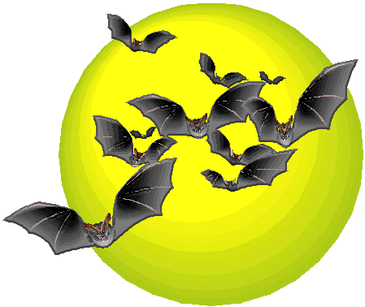
Fledermäuse

 Lies den Text!
 Beantworte die Frage: Wie sehen Fledermäuse im Dunkeln?

Wie Fledermäuse im Dunkeln sehen!

Früher wussten die Menschen nicht, wie sich die Fledermäuse im Dunkeln zurecht finden.
Fledermäuse stoßen Laute durch ihren Mund oder die Nase aus. Diese Laute kann der Mensch aber nicht hören. Solche Töne nennt man Ultraschall. Wenn dieser Ultraschall auf einen Gegenstand trifft, dann kommt er wieder zurück. Das nennt man Echo. Das Echo kommt zur Fledermaus zurück. Sie weiß nun genau, dass etwas im Weg ist.

Lösung:
Fledermäuse können sich im Dunkeln mit Hilfe von Ultraschall orientieren.
Dabei macht die Fledermaus Laute, die von einem Gegenstand zurückkommen.

Das nennt man auch Echo.

Fledermäuse

 Lies den Text!
 Beantworte die Frage: Wie sehen Fledermäuse im Dunkeln?

Wie Fledermäuse im Dunkeln sehen!

Früher wussten die Menschen nicht, wie sich die Fledermäuse im Dunkeln orientieren.
Fledermäuse stoßen Laute durch ihren Mund oder die Nase aus.
Diese Laute kann der Mensch nicht hören.
Diese Töne nennt man Ultraschall. Wenn der Ultraschall auf einen Gegenstand trifft, dann kommt er wieder zurück.
Das nennt man Echo. Das Echo kommt zur Fledermaus zurück. Sie weiß nun genau, dass etwas im Weg ist.

Lösung:
Fledermäuse können sich im Dunkeln mit Hilfe von Ultraschall orientieren.
Dabei macht die Fledermaus Laute, die von einem Gegenstand zurückkommen.

Das nennt man auch Echo

Fledermäuse

 Lies den Text!
- Miss mit der Waage aus, wie schwer die Tiere sind!
- Miss mit dem Zentimetermaß, wie groß die beiden Tiere sind!

Die größte und die kleinste Fledermaus!

Es gibt auf der Welt über 950 verschiedene Fledermausarten. Die kleinste Fledermaus gibt es in Thailand. Sie ist nur etwa 3 cm lang und wiegt nur 2 Gramm. Die größte Fledermaus ist von einer Flügelspitze zur anderen 1 Meter und 70 cm lang. Sie wiegt 900 Gramm. Diese Fledermaus lebt in Indonesien.

Fledermäuse

 Lies den Text!
- Beschrifte die Zeichnung mit den Wörtern:
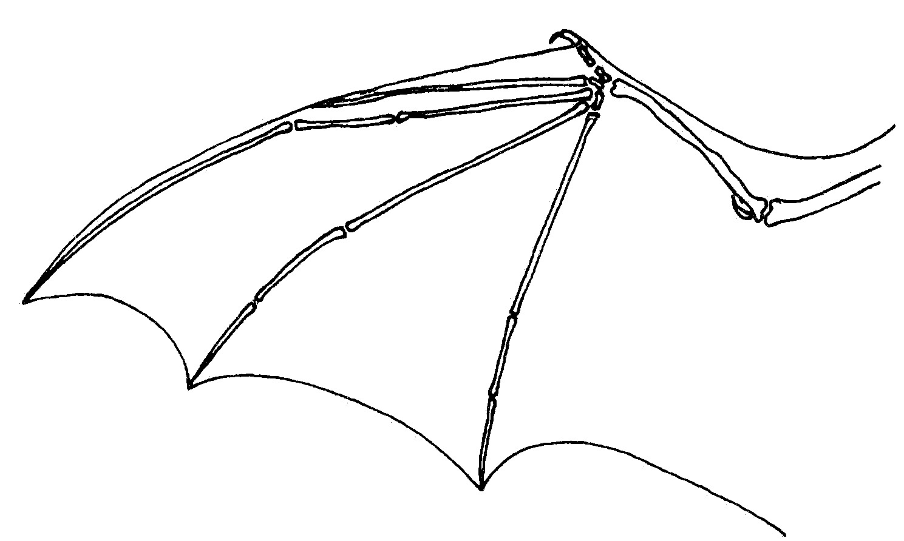
Flughaut, Handknochen, Armknochen

So sehen Fledermäuse aus!
Die Fledermäuse heißen Fledermäuse, weil das Gesicht aussieht, wie das einer Maus.
Die Flügel der Fledermäuse sind eigentlich Arme und Hände. Allerdings sind die Knochen ganz lang und dazwischen ist die Flughaut gespannt. Zum Schlafen hängt die Fledermaus mit dem Kopf nach unten an ihren Füßen auf.

Lösung:

Armknochen

Handknochen

Flughaut

Fledermäuse

 Lies den Text!
 Kreise auf dem Arbeitsblatt die Winterwohnungen der Fledermaus ein!

Wo Fledermäuse wohnen!

Es gibt 22 Fledermausarten in Deutschland. Im Winter schlafen sie, weil sie dann keine Insekten fressen können. Winterwohnungen sind zum Beispiel Baumhöhlen, Dachstühle, Kirchtürme, Burgruinen, Erdhöhlen und Mauerspalten. Auch im Sommer leben sie tagsüber in Baumhöhlen, Mauerspalten und Dachstühlen.
Leider werden diese Wohnungen sehr oft durch Straßen- oder Häuserbauten zerstört.

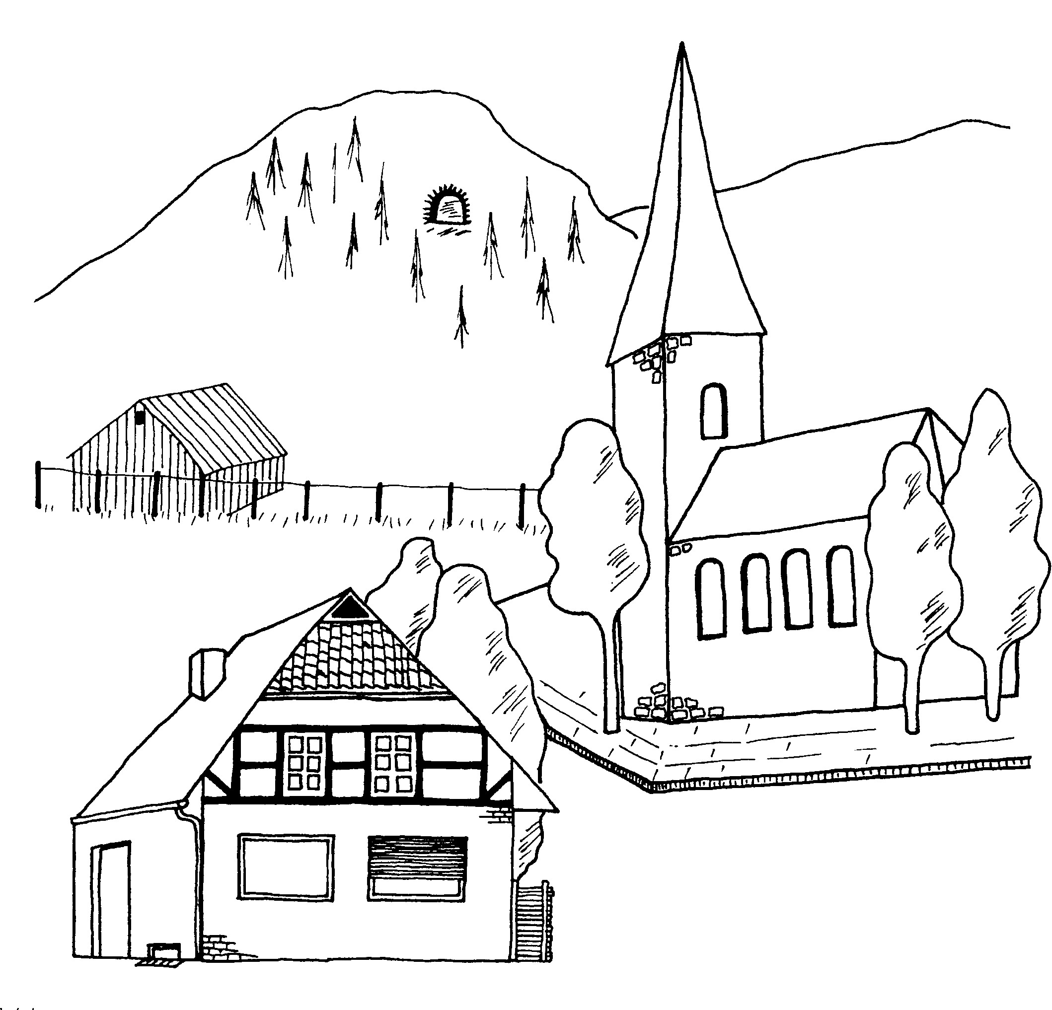
Lösung:

Fledermäuse

 Lies den Text!
 Kreise auf dem Arbeitsblatt die Winterwohnungen der Fledermaus ein!

Wo Fledermäuse wohnen!

Es gibt 22 Fledermausarten in Deutschland. Im Winter schlafen sie. Sie finden dann keine Insekten.
Winterwohnungen sind zum Beispiel Baumhöhlen, Dachstühle, Kirchtürme, Burgruinen, Erdhöhlen und Mauerspalten. Im Sommer leben sie tagsüber in Baumhöhlen, Mauerspalten und Dachstühlen.
Leider werden diese Wohnungen sehr oft zerstört.

Lösung:

Fledermäuse

 Lies den Text! Suche auf der Karte Südamerika!
 Beantworte die Frage: Gibt es Fledermäuse die Blut trinken?

Fledermäuse und Vampire
Es gibt Geschichten, in denen tote Menschen aus ihrem Grab steigen und anderen Menschen das Blut aussaugen. Diese Toten bezeichnet man auch als Vampire. Diese Vampire gibt es nicht!
Es gibt aber eine Fledermausart, die in Südamerika vorkommt. Diese heißen auch Vampire. Sie ritzen tatsächlich mit ihren Zähnen eine Wunde in die Haut und lecken das Blut auf. Diese Fledermausart ernährt sich nur von Blut von Tieren.

Lösung:
Es gibt tatsächlich eine Fledermausart die Vampir heißt.
Die Vampire ritzen die Haut ein und lecken das Blut.

Fledermäuse

 Lies den Text! Suche auf der Karte Südamerika!
 Beantworte die Frage: Gibt es Fledermäuse die Blut trinken?

Fledermäuse und Vampire
Es gibt Geschichten, in denen tote Menschen aus ihrem Grab steigen. Diese Toten trinken dann das Blut anderer Menschen. Diese Toten heißen Vampire. Diese Vampire gibt es aber nicht!
Es gibt aber eine Fledermausart, die auch Vampir heißt. Sie lebt in Südamerika. Sie ritzen tatsächlich mit ihren Zähnen eine Wunde in die Haut.
Dann lecken sie das Blut.

Lösung:
Es gibt wirklich eine Fledermausart die Vampir heißt.
Die Vampire ritzen die Haut ein und lecken das Blut.

Fledermäuse

 Bastele eine Fledermaus!
Du brauchst:  Klebe
           Schere
eine Fledermaus-Schablone
braunen oder schwarzen Karton
zwei halbe Korken.

So geht’s: 1. Zeichne mit der Schablone die Fledermaus und die Ohren auf den Karton.
2. Schneide die Teile aus!
3. Klebe den Korken als Bauch und Rücken auf. Färbe dann die Korken braun oder schwarz.
4. Falte die Ohren an der gestrichelten Linie und klebe sie auf.
5. Knicke die Flügel mal nach oben, mal nach unten.

